БЮДЖЕТНОЕ ОБРАЗОВАТЕЛЬНОЕ УЧРЕЖДЕНИЕ ДОПОЛНИТЕЛЬНОГО ОБРАЗОВАНИЯ
«ТАРСКАЯ СТАНЦИЯ ЮНЫХ НАТУРАЛИСТОВ»
ТАРСКОГО МУНИЦИПАЛЬНОГО РАЙОНА ОМСКОЙ ОБЛАСТИ

Конкурс продукции юных растениеводов «Урожай 2022»
Номинация «Зелёные технологии и стартапы»

ЭКОЛОГИЧЕСКИЙ ПРОЕКТ
«Green food на подоконнике»
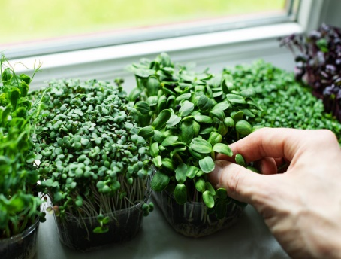
или
«Выращивание микрозелени на субстрате из опилок»

Выполнили: обучающиеся студии «Флористика»
Чистякова Алина Алексеевна, 10 класс
Шанаурова Виктория Ивановна, 10 класс
Руководитель: педагог дополнительного образования Чистякова Наталья Васильевна

Тара – 2022
Оглавление
Введение | 3
Обзор литературы | 5
Этапы реализации проекта | 7
Бизнес-план | 10
Выводы | 12
Заключение | 13
Приложения | 14

ВВЕДЕНИЕ
Вот уже несколько лет мы являемся обучающимися студии «Флористика» кружка «Природы милое творенье…» БОУ ДО «Тарской станции юных натуралистов», где на занятиях затрагиваем вопросы здорового питания и экологических проблем окружающей среды. На одном из занятий была рассмотрена тема выращивания микрозелени и её пользы. Мы решили более подробно изучить способы выращивания и виды микрозелени.
Являясь президентом (Шанаурова Виктория) и министром образования (Чистякова Алина) ШУС «Доброград» нас очень волнует не только образовательный процесс, но и здоровье наших сверстников. Здоровье во многом зависит от нашего питания. Очень важно чтобы в рационе присутствовали свежие овощи и зелень.
Мы живём в Сибири, где очень длительная и холодная зима. Выращивание зелени и овощей возможно только летом. Микрозелень – отличное решение проблемы нехватки витаминов зимой, осенью и весной.
Выращивание было решено проводить на подоконниках школы, в которой мы учимся. Более приемлемым способом выращивания для нас оказался с использованием гидропоники. На ней зелень растёт быстро и остается чистой.
Отличным субстратом для гидропоники будут опилки. В нашем селе много пилорам где опилки просто выкидываются, а ведь они могут служить органическим субстратом схожим по свойствам с кокосом.
Согласно многочисленным научным исследованиям, в молодых проростках оказалось удивительно много растительного белка, хлорофилла, витаминов (особенно С, В, К, Е), пигментов-каротиноидов, минеральных соединений (калия, кальция, фосфора, магния, железа, йода, серы), эфирных масел.
Каждое из этих веществ, так или иначе, помогает нашему организму. Так, фолиевая кислота необходима для процессов кроветворения . Токоферол и аскорбиновая кислота – прекрасные антиоксиданты. Каротиноиды тормозят избыточное деление клеток и обладают иммуностимулирующими свойствами. Рутин помогает предотвратить образование тромбов, уменьшает проницаемость капилляров и обладает противовоспалительной активностью. Сульфорафан обладает противораковым и антибактериальным эффектами.
О пользе многочисленных минеральных соединений даже упоминать бессмысленно – она очевидна, ведь минералы принимают активнейшее участие во всех процессах, происходящих в человеческом организме.
Употребление микрозелени с таким богатым составом благоприятно сказывается на функционировании не только пищеварительной, но также сердечно-сосудистой, кроветворной, нервной, иммунной, выделительной, репродуктивной, эндокринной систем.
Что же это такое микрозелень?
Микрозелень – это съедобные маленькие растеньица в ясельном возрасте, в стадии образования первых 2 настоящих листочков.
Установлено, что именно в этот период в них содержится максимальное количество витаминов и биологически активных веществ.
В данной стадии развития зеленые ростки наиболее полезны и даже обладают лечебным эффектом.
Полезные свойства микрозелени
В микрозелени содержится до 40 раз больше питательных веществ, чем во взрослых растениях и плодах с грядки, а количество витамина С просто зашкаливает.
Микро- и макроэлементы в ней усваиваются организмом гораздо лучше, чем семена и крупы, а калорийность минимальная.
Микрозелень – отличная еда для приверженцев здорового питания и вегетарианцев.
Будучи в большой степени насыщенной витаминами, хлорофиллом, ферментами, биологически активными веществами и антиоксидантами, зеленые росточки являются естественной, легкоусвояемой пищей, улучшающей процессы пищеварения, повышающей работоспособность и выносливость организма.
В меню можно вводить микрозелень в разных видах: специи, ингредиенты салатов, приправы к бутербродам, мясу, сырам, супам, суши и даже десертов и свежих коктейлей.
Актуальность: Выращивание микрозелени – это новое веяние в обеспечении населения круглогодично полезным продуктом питания и витаминами.
Цель: Организация зеленого конвейера производства микрозелени для питания школьников и реализации населению.
Задачи:
1.Провести исследование по эффективности выращивания микрозелени на субстрате из опилок.
2. Определить видовой состав микрозелени для выращивания.
3. Рекомендовать сроки посадки и повторного посева для реализации бесперебойного производства.
1. ОБЗОР ЛИТЕРАТУРЫ
Выращивание микрозелени ставится популярно, причем не только среди приверженцев веганства, но и для тех, кто хочет поддерживать хорошее самочувствие и иммунитет натуральными продуктами. Поэтому издается все больше книг о проращивании семян в домашних условиях.
1. Наталья Доронина «Микрозелень. От выгонки лука до микрозелени»
Автор книги основывается на личном опыте выращивания мини-огорода на подоконнике, который передает читателям. Наталья Доронина щедро делится секретами и особенностями выращивания микрозелени. Она уверена, что выращивание микрозелени на подоконнике доступно всем, ведь это не только позволяет получать витамины в сезон авитаминоза, но и помогает снизить уровень стресса.
2. Галина Сергеева «Жизненная сила проростков растений»
Книга рассказывает об особенностях проростков различных растений. Автор в доступной форме описывает все целебные свойства проростков пряных, овощных, лечебных и дикорастущих растений. В книге подробно раскрывается польза каждого вида микрозелени, а также, при каких заболеваниях их следует употреблять в пищу.
3. Елена Левицкая «Микрозелень у вас дома: зеленые проростки для жизни и хорошего иммунитета»
В данном видеоматериале представлена полная информация по выращиванию и применении микрозелени в пищу. В видеокниге дается четкое понятие микрозелени, рассказывается, как ее выращивать, какие проростки считаются самыми полезными, как приготовить их правильно и вкусно. Также автор делится идеями о том, как не просто выращивать микрозелень для себя, но и продавать ее кафе и ресторанам.
4. Ждановы «Проростки, ростки, микрозелень»
В своей книге супруги Гаврил и Татьяна Ждановы делятся способами проращивания зелени, чтобы поддержать и улучшить состояние здоровья, обрести бодрость, побороть лишний вес и восстановить микрофлору. Авторы уделяют внимание тому, какие проростки нужно использовать при тех или иных заболеваниях.
5. Брент Монтгомери «Microgreens - Intense Hydroponic Grows»*
Данная книга – это руководство для всех, кто хочет выращивать мини-огород из проростков дома. Брент Монтгомери делится своим уникальным методом выращивания микрозелени – гидропоника. Для этого метода характерно проращивание без использования почвы, т.е. семена прорастают в воде со специальным питательным раствором.
6. Лина Валлентинсон «Sprouts, Shoots, and Microgreens: Tiny Plants to Grow and Eat in Your Kitchen»*
После прочтения этой книги, у читателей не остается вопросов о том, как правильно выращивать микрозелень в домашних условия. Автор Лина Валлентинсон предлагает простые способы проращивания семян, для которых не понадобится дорогое оборудование. Для создания мини-сада по методу автора понадобятся обычные вещи: стеклянная банка, сито, тканевые мешочки и вода. Помимо практичных советов, Лина делится рецептами с использованием проростков.
7. Ник Джонс «Microgreens: How to Grow Microgreens for Fun Or Profit»*
В своей книге Ник Джонс рассказывает, как вырастить микрозелень рукколы, редиса, горчицы, брокколи, укропа, кинзы, фенхеля и других, полезных для здоровья растений. Также там представлены советы по тому, как повысить урожайность, с какими проблемами чаще всего приходится сталкиваться при проращивании и как их решить. Также описаны правила продвижения продукции в сети кафе и ресторанов.
* Несмотря на то, что книги Монтгомери, Валлентинсон и Джонса не переведены на русский язык, их возможно прочесть при владении английским языком, поскольку там содержится много полезной и интересной информации.
8. Энн Вигмор «Живое питание»
Книга «Живое питание» является настоящим учебником по медицине. В ней описаны средства по восстановлению здоровья с использованием микрозелени. Помимо практических советов по укреплению иммунитета, автор предлагает читателям не просто проращивать семена, но и на основе полученной информации создавать свои рецепты вкусных и полезных блюд из проростков.
Сегодня выбор книг о микрозелени огромен, поэтому важно ответственно подходить к их выбору. Книги из данной статьи полны достоверной информации, которую каждый сможет применить на практике.

2.ЭТАПЫ РЕАЛИЗАЦИИ ПРОЕКТА.
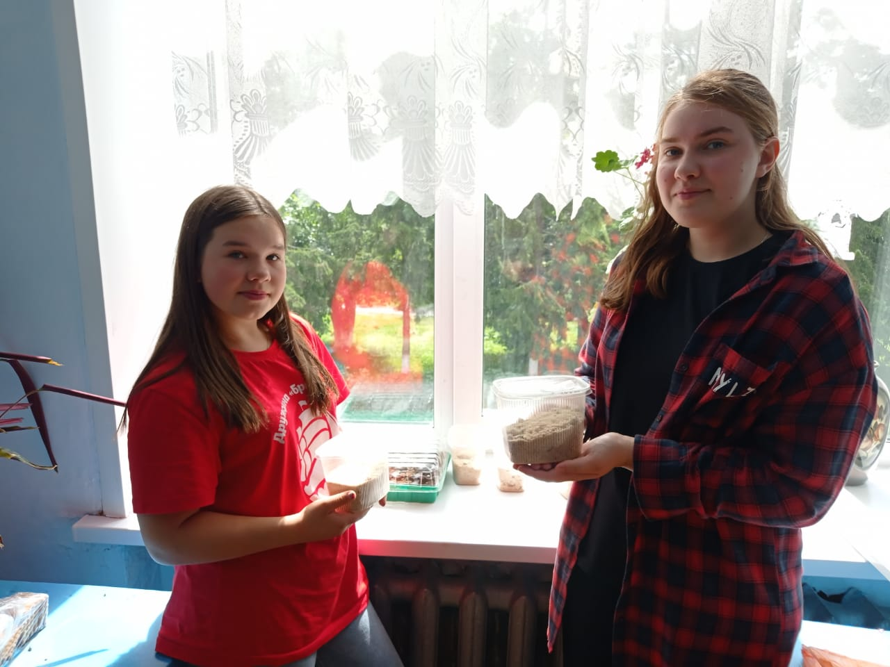
2.1. Приобретение контейнеров для посадки.
Рис.1 – Приобретение контейнеров
Для выращивания можно использовать пищевые контейнеры. Для экономии средств можно использовать и контейнеры, которые есть практически в каждом доме. Это контейнеры от роллов, сладостей, выпечки и т.п. Использование контейнеров возможно многократно.
2.2. Выбор видов микрозелени для посадки.
В продаже имеется многочисленное количество и ассортимент различных видов микрозелени. Мы выбрали наиболее известных производителей. Также часть семян была приобретена в местном СПК собранных с полей не подверженных гербицидной обработке. Часть семян была собрана на пришкольном участке и домашних огородах учеников.
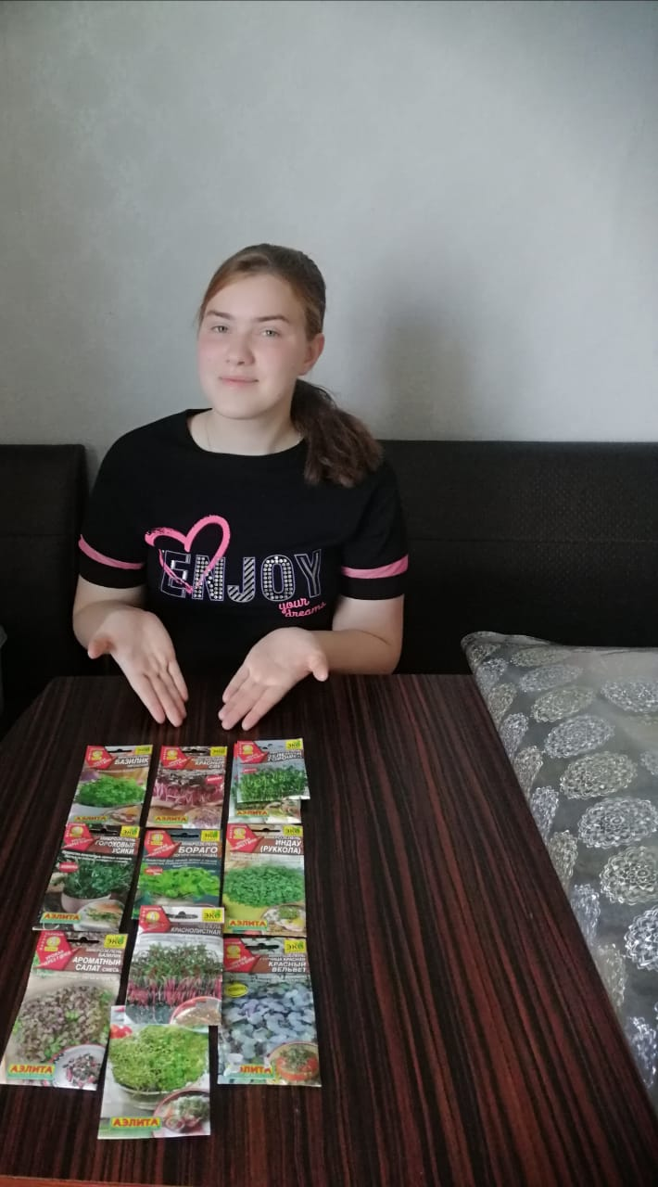
Рис.2 - Приобретение семян для первой дегустации.
2.3. Выбор субстрата для выращивания микрозелени.
Изучив различные виды субстратов, мы выбрали опилки. Это органический материал, а к тому же абсолютно бесплатный в нашей местности и имеется в неограниченном количестве круглый год. Чтобы зелень не засорялась опилками, их необходимо будет завернуть в ткань или марлю. Удобно делать мешочки используя рулонные полотенца и степлер, в которые засыпаются опилки.
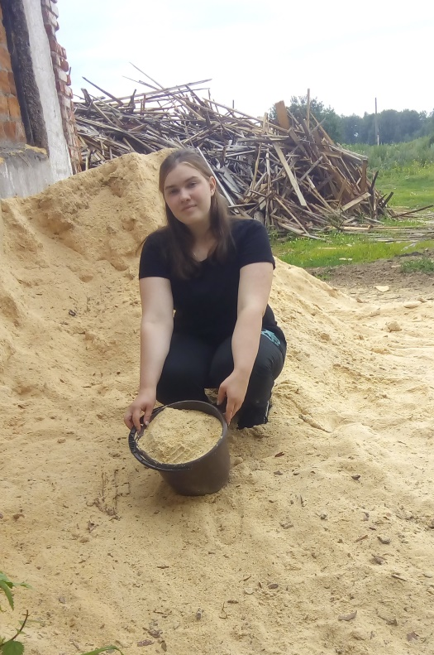
Рис.3 – Сбор опилок для субстрата
2.4. Дегустация видов микрозелени.
После выращивания разных видов микрозелени мы провели дегустацию и определили самые вкусные виды, которые будут присутствовать на наших столах. Данные были занесены в таблицу.

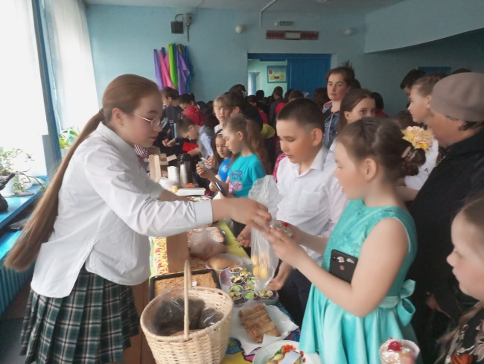
Рис. 4, 5- Дегустация различных видов микрозелени.
Таблица 1 – Средняя оценка вкусовых качеств микрозелени
№ п/п | Культура | Оценка по 5-ти бальной шкале
1 | Овёс | 5
2 | Горох | 5
3 | Подсолнечник | 5
4 | Пожитник | 4
5 | Свекла | 5
6 | Руколла | 3
7 | Редис | 4
8 | Бораго | 5
9 | Базилик | 4

Составлен план посадки, чтобы на каждый день была готова свежая зелень.
2.5. Расчет выхода различной микрозелени с одного контейнера.
Таблица 2 – Урожайность и сроки созревания микрозелени
№ п/п | Культура | Срок созревания, дней | Урожайность лотка 13*18 см, гр
1 | Овес | 9 | 32
2 | Горох | 12 | 70
3 | Подсолнечник | 10 | 75
4 | Бораго | 11 | 45
5 | Свекла | 13 | 23

Для реализации бесперебойного производства необходимо учитывать сроки произрастания микрозелени определенных видов овощных культур. С помощью повторных посевов с интервалом в несколько дней (например, 2-3 раза в неделю), цикл «производства» можно организовать таким образом, чтобы готовая микрозелень подходила к уборке «конвейерно» - через каждые 2-3 дня. Кроме того, если не срезать микрозелень с субстрата, она может храниться в холодильнике до двух недель.
2.6. Реализация продукции.
Наш проект заинтересовал взрослое население села. В нашей школе периодически проводятся ярмарки, куда приходят родители учеников и местные жители. Было решено продукцию реализовывать на этих ярмарках. Также возможно работать по индивидуальным заказам.

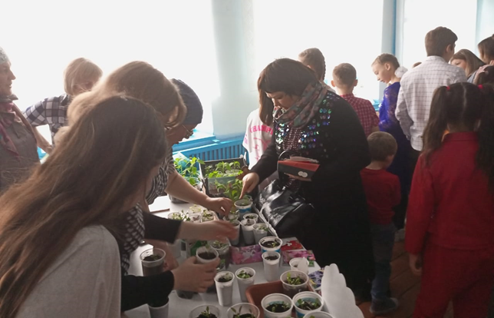 | 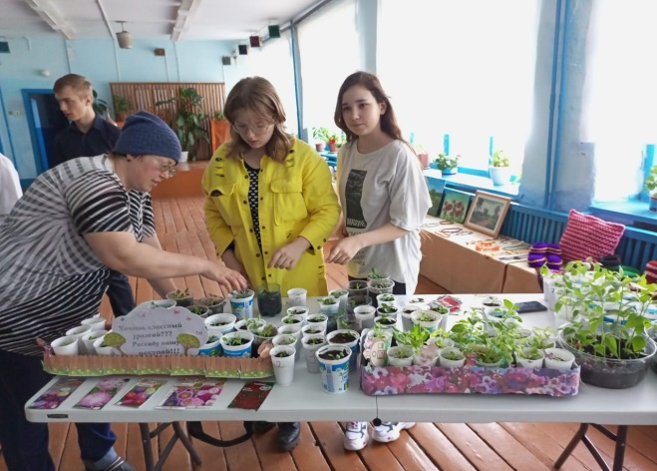

Рис. 5,6 – Школьная ярмарка

3. БИЗНЕС-ПЛАН
Нашу идею по выращиванию микрозелени поддержал родительский комитет школы и все затраты на выращивание было решено включить в сумму ежемесячных сборов на питание учеников.
Цель проекта – организовать зеленый конвейер микрозелени для обеспечения здорового питания школьников и реализации продукции.
Продуктом проекта является микрозелень пяти видов культур, выращивание которых осуществляется в кротчайшие сроки (в среднем за 10 дней).
Комфортная суточная норма микрозелени для ребенка 25 грамм. В нашей школе учится 145 учеников. Суточное потребление школы 3625гр. Затраты на выращивание суточной нормы зелени приведены в таблице 1. Чтобы потребление микрозелени было бесперебойным, был разработан план посева.
ПРОИЗВОДСТВЕННЫЙ ПЛАН
Выращивание микрозелени планируется в комнатных условиях на окнах учебных классов. Для реализации проекта необходимо приобрести необходимое количество контейнеров, семян растений, рулонных полотенец и степлера для изготовления мешочков для субстрата.
МАРКЕТИНГОВЫЙ ПЛАН
Основная реализация микрозелени планируется на школьных ярмарках жителям села Чекрушево и города Тара. Информация о проведении ярмарок будет выкладываться в родительских чатах и различных сайтах. Также в ближайшее время выйдет статья в местной газете о нашем проекте, которая послужит рекламой жителям всего Тарского района.
Цена реализуемой микрозелени будет составлять 100 рублей за контейнер.
Планируемое количество реализованных контейнеров – 100 штук в месяц, планируемая выручка – 10000 рублей в месяц.
За учебный год планируемый объём реализации составит 900 контейнеров, планируемая выручка 90000 рублей.
СМЕТА РАСХОДОВ на один контейнер.
Таблица 3 – Расходы на выращивание одного контейнера микрозелени
№ п/п | Наименование | Ед. измерения | Количество | Цена за 1 единицу, рубю | Сумма, руб.
1 | Семена | пакет | 1 | 20 | 20
2 | Контейнеры | шт | 1 | 10 | 10
3 | Рулонные полотенца | метр | 0,2 | 10 | 2
4 | Скоба степлера | штука | 3 | 0,2 | 0,6
ИТОГО: |  |  |  |  | 32,6

СЕБЕСТОИМОСТЬ ПРОЕКТА, руб.
Таблица 4 – Себестоимость проекта
№ п/п | Наименование | Сумма за первый год деятельности, руб.
1. | Выручка (продажи) | 90000
2. | Себестоимость продаж (расходы):
2.1. | Материальные расходы:
2.1.1 | Приобретение контейнеров | 1000
2.1.2 | Приобретение семян | 2000
2.1.3 | Приобретение рулонных полотенец | 200
2.1.4 | Степлер, скобы | 300
2.2 | Расходы на рекламу | 1000
3. | Чистая прибыль | 86500

ПРАКТИЧЕСКАЯ ЗНАЧИМОСТЬ РЕАЛИЗАЦИИ ПРОЕКТА:
- Обеспечение школьников качественными и полезными продуктами питания.
- Высокие вкусовые качества готовой продукции.
- Возможность сбыта микрозелени на школьных ярмарках.
- Возможность организовать производство без затрат на строительство помещения.
- Возможность занятия своей ниши в данном производстве, так как в нашем районе нет аналогичных проектов
Таблица 5 – Ежедневное планируемое количество потребления микрозелени
Культура | День недели потребления микрозелени | Количество контейнеров размером 13*18 для покрытия потребности школьников
Овес | Понедельник | 113
Подсолнечник | Вторник | 51
Бораго | Среда | 81
Горох | Четверг | 52
Свекла | Пятница | 145

Посев необходимо начинать не позднее чем за 10 дней до планируемого начала потребления микрозелени.
Таблица 6 - Пример посева культур на первую неделю
сентября 2022 года.
Культура | Посев | Сбор готовой продукции
Овес | 26.8.22 | 5.09.22
Подсолнечник | 27.8.22 | 6.09.22
Бораго | 27.08.22 | 7.09.22
Горох | 20.08.22 | 1.09.22
Свекла | 20.08.22 | 2.09.22

Выводы
В ходе реализации проекта:
1. Провели исследование по эффективности выращивания микрозелени на субстрате из опилок. Всходы оказались дружными и чистыми за короткие сроки.
2. Определен видовой состав микрозелени для выращивания после проведения дегустации. Наибольшую оценку получили такие культуры как: подсолнечник, бораго, овёс, свекла, горох.
3. Разработан план повторного посева микрозелени для обеспечения бесперебойного производства. Примерный план посева приведён в таблице.
Заключение. Выращивание микрозелени полезное и выгодное дело. Употребляя свежею зелень, мы укрепляем иммунитет, а крепкое здоровье - большая ценность. Используя для субстрата опилки, мы частично решаем вопрос с засорением окружающей среды.

Приложение 1
Инструкция по выращиванию микрозелени на субстрате из опилок.
- Заполнить мешочек опилками и поместите его в контейнер.

- Обильно смочите субстрат водой и распределите на нём равномерно семена. Семена могут быть и сухими и предварительно замоченными. Во втором случае замачивание поможет получить микрозелень раньше

- Поддерживать оптимальную влажность на стадии проклёвывания семян поможет опрыскивание их 1-2 раза в день и контроль уровня воды в контейнере.

- Употребляйте микрозелень с момента полного распрямления и вытягивания ростка и раскрытия семядольных листочков. Это 7-10 дней в зависимости от культуры. Микрозелень можно хранить в холодильнике.

- Утилизируйте субстрат после срезки зелени. После мытья контейнера возможно его повторное использование. Субстрат возможно использовать для добавки в почву огорода, что сделает её более рыхлой.

Приложение 2
Фотоматериалы реализации проекта.
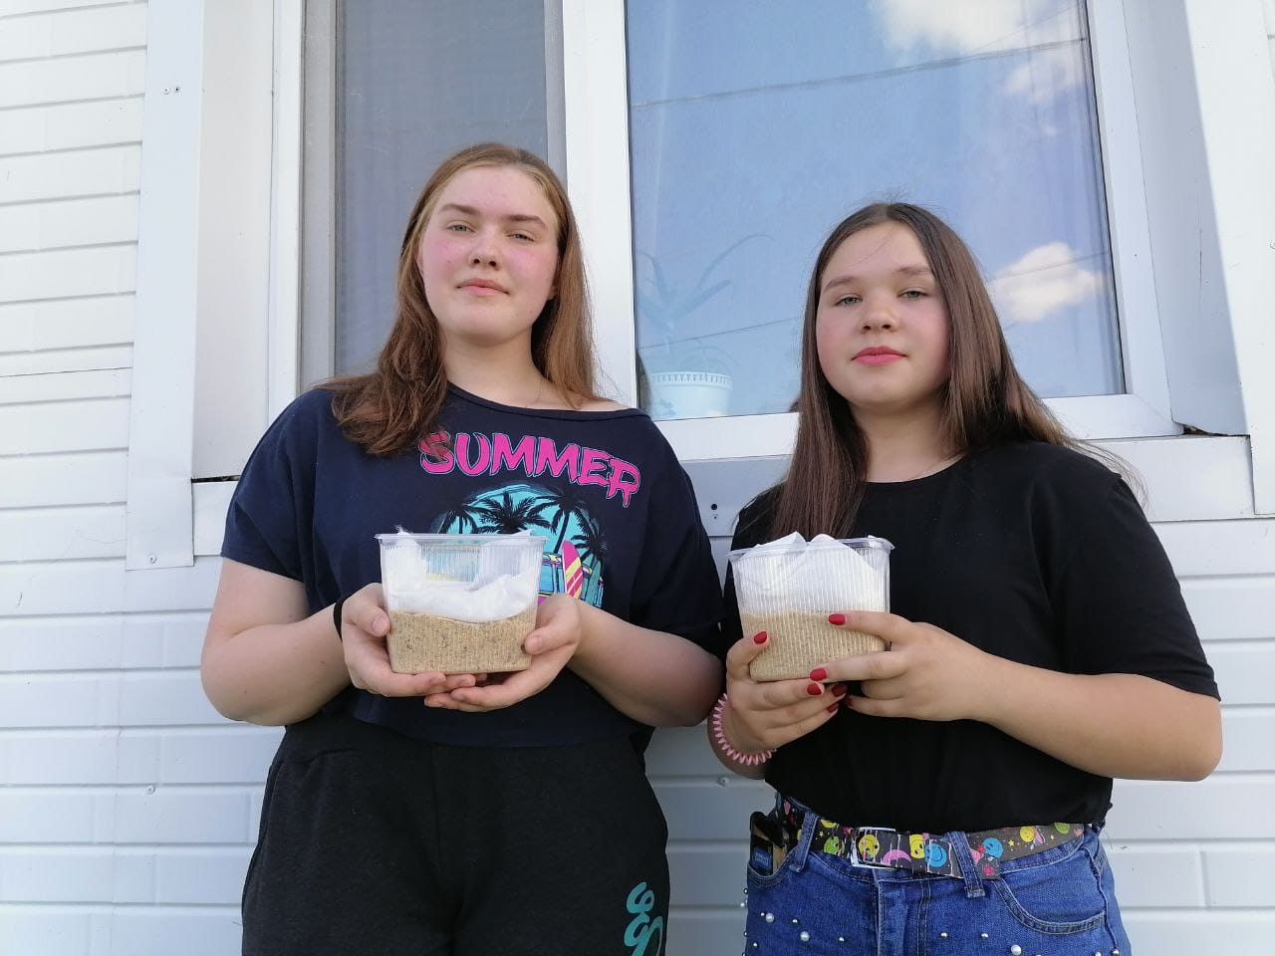
Рис. 1 - Заполнение контейнеров опилками

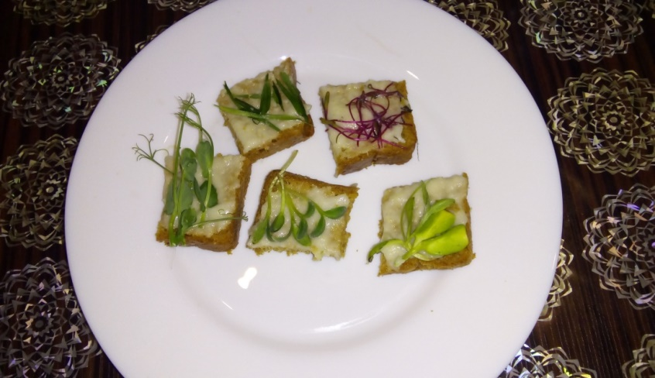
Рис. 2 - Подготовка микрозелени к дегустации

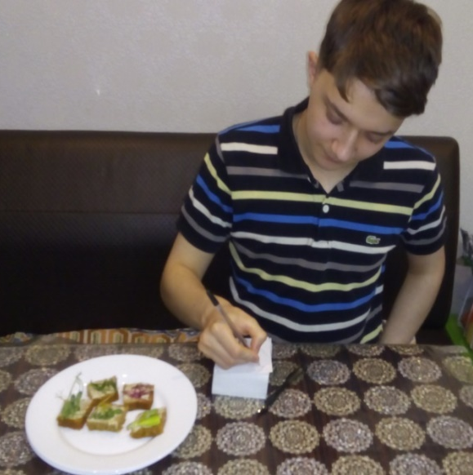

Рис. 3 - Дегустация микрозелени с оценкой вкусовых качеств

